TECH

Descripción
Exportar Ordenes de Servicios (UC-01)
Número | Requerimiento
RF-01 | El sistema permitirá mostrar ordenes de servicio facturadas que estén dentro de los parámetros de una fecha de inicio y una fecha de fin
RF-02 | El sistema permitirá mostrar ordenes de servicio que estén dentro de una ubicación determinada (POSADAS, CORRIENTES, AMBAS)
RF-03 | El sistema permitirá exportar las órdenes encontradas a un archivo de formato TXT.
RF-04 | El sistema permitirá guardar las exportaciones en la carpeta ubicada en C:/Exportaciones
RF-05 | El sistema permitirá nombrar los archivos de exportación de la siguiente manera:  - Prefijo: MISORDENES  - Fecha: fecha actual  - Hora: hora actual  - sufijo: PDAS  - extensión: TXT
 | El sistema permitirá respetar la política de datos en función a los “Requerimientos de Mercedes Benz”

Caso de Uso: | Exportar Ordenes de Servicios (UC-01)
Actores: | Gerente Post-Venta
Tipo: | Esencial
Descripción: | Realiza la exportación de órdenes de servicio.

Nivel de Caso de uso:
Paquete: Modelo
Nombre del Caso de Uso: Exportar Ordenes de Servicios (UC-01)
Prioridad:
Categoría: | Significativo para la Arquitectura: Si
Complejidad: Media
Actor Principal: Gerente Post-Venta | Actor Secundario:
Tipo de Caso de Uso:
Objetivos: | UC: Realiza la exportación de órdenes de servicios.  Gerente Post-Venta: Quiere entradas precisas, rápidas y sin errores

Precondición: | - El Gerente Post-Venta se identifica y autentica  - Deben existir Ordenes de Servicio a buscar dentro de la sucursal  - POSADAS  - CORRIENTES  - Deben existir Órdenes de Servicio a dentro de la fecha de inicio y la fecha de fin.  - Los datos del Cliente deben de estar completos  - Los datos del vehículo deben estar completos  - Los datos de la Orden del Servicio deben de estar completos.

Pos condición: | Éxito: Flujo Normal  - Presenta las Ordenes de servicio en función a los parámetros de búsqueda  - Fecha (inicio y fin)  - Origen (Posadas, Corrientes, Ambos)  Fracaso 1: 7.a  El Sistema presenta un mensaje de error y no exporta  Fracaso 2:  Fracaso 1: 15.a  El Sistema presenta un mensaje de error y no exporta  Fracaso 2: 20.a

Flujo Normal
Actor | Sistema
1. El “Gerente Post-Venta” inicia una nueva EXPORTACION
2. El sistema solicita que se seleccionen entre las opciones de :
- MBA (Mercedes Benz Argentina)
- CJD (Chrysler-Jeep-Dodge)
Se pueden seleccionar una o ambas opciones.

Cuando se seleccionan ambas opciones solamente trae los registros de CJD
3. El “Gerente Post-Venta” selecciona la opción:
MBA. (Mercedes Benz Argentina)
4. El sistema solicita que se ingrese:
- Desde (fecha de inicio)
- Hasta (fecha de fin), no debe ser superior a la fecha actual
5. El “Gerente Post-Venta” ingresa una fecha de inicio y una fecha de fin
6. El sistema solicita que se selección una ubicación
- Posadas
- Corrientes
- Ambos
7. El “Gerente Post-Venta” selecciona posadas.
 | 8. El Sistema valida los datos ingresados y habilita la visualización, solicita que se confirme
9. El “Gerente Post-Venta” selecciona visualizar.
 | 10.El sistema crea una lista de Ordenes encontradas
11. El sistema busca las ordenes en función a los filtros aplicados anteriormente:
- Marca
  - MBA
  - CJD
- Fechas
  - Desde (fecha de inicio)
  - Hasta (fecha de fin)
- Ubicación.
  - POSADAS
  - CORRIENTES
  - AMBOS
 | 12.El Sistema añade la orden encontrada a la “lista de Órdenes encontradas” respetando el formato del archivo de exportación proveniente del Dealer Mercedes Benz
Se repite el paso 11 y 12 hasta que se encuentren todas las órdenes que cumplan con el filtrado.
13.El sistema presenta las ordenes encontradas, mostrando:
- NRO ORDEN
- NRO VIN
- DESCRIPCION DEL MODELO
- AÑO MODELO
- ACTIVIDAD DEL VEHICULO
- FECHA DE INICIO OR
- HORA DE INICIO OR
- RECORRIDO INGRESO
- FECHA DE FIN OR
- HORA DE FIN OR
- RECORRIDO SALIDA
- UNIDAD DE MEDIDA
- DESCRIPCION DEFECTO
- TIPO CLIENTE
- RAZON SOCIAL
- NOMBRE CUIT EMPRESA
- DIRECCION
- LOCALIDAD
- CODIGO POSTAL
- PROVINCIA
- PAIS
- PREFIJO 1
- TELEFONO 1
- PREFIJO 2
- TELEFONO 2
- EMAIL
- APELLIDO CONTACTO
- NOMBRE CONTACTO
- PREFIJO CONTACTO
- TELEFONO CONTACTO
- TIPO CARGO
- VALOR MANO DE OBRA
- IMPORTE MANO DE OBRA
- IMPORTES ADICIONALES
- HORAS FACTURADAS
- IMPORTES MATERIALES
- IMPORTES LUBRICANTES
- MARCA
- TIPO
- PREENTREGA
- TALLER MOVIL
14. El “Gerente Post-Venta” selecciona Exportar.
15.El sistema crea y un “archivo de exportación” con el siguiente formato para la composición del nombre:
- Prefijo: MISORDENES
- Fecha: fecha actual
- Hora: Hora actual
- sufijo: PDAS
- extensión: TXT
Ejemplo: MISORDENES12122015220656PDAS.txt
 | 16. El sistema añade un registro de la “lista de ordenes encontradas” al “archivo de exportación” creado anteriormente
Se repite el paso 16 hasta añadir el último registro de la lista de ordenes encontradas.
 | 17. El sistema guarda el archivo de exportación en el disco local, en la ubicación C:/Exportaciones/”elnombrequeSehallaAsignado.TXT”
18. El “Gerente Post-Venta” copia el archivo desde la ubicación C:/Exportaciones/”elnombrequeSehallaAsignado.TXT” y exporta al Dealer Mercedes Benz Posadas

Flujos Alternativos
15. a El “Gerente Post-Venta” selecciona visualizar.
1. El sistema presenta registros que no se corresponden con los parámetros de filtrado ingresados, informando campos vacíos.

20. a El “Gerente Post-Venta” selecciona exportar.
1. El sistema presenta un mensaje de error informando un mensaje de error. Y el archivo se crea con datos vacíos.
El sistema termina el caso de uso

Observación:
Reglas de Negocio Asociadas:
Requerimientos no Funcionales Asociados:
Fuente: Patricia Adriana Reist | Referencia Fuente: Condor S.A
Asociación de Extensión:
Asociación de Inclusión:
Caso de Uso donde se incluye: Ninguno
Caso de Uso al que extiende: Ninguno
Caso de Uso de generalización: Ninguno
Historia de cambios

Versión | Fecha | Autor | Descripción de Cambio
1.0 | 22/10/2015 | Betancur Damián Ariel | Inicio del caso de uso
1.0 | 22/10/2015 | Betancur Damián Ariel | Extensión del Caso de Uso
1.0 | 22/10/2015 | Betancur Damián Ariel | Requerimientos del Caso de Uso
1.0 | 22/10/2015 | Betancur Damián Ariel | Se establecen políticas de datos antes de generar la exportación:  Política de datos de Cliente:  - Se clasifican los clientes como P (particular) o E (empresa)  - Se divide el campo de Razón social para los clientes particulares en Nombre y Apellido  - Se divide el campo de Teléfono en “prefijo” y “Número Telefónico”  Política de datos de Vehículo:  - El año modelo debe de estar completo  Política de datos de Orden de Servicio:  - La definición de Fecha de fin de Orden corresponde a la fecha de facturación

Error pasó 7

Error en paso 15

Error en paso 20
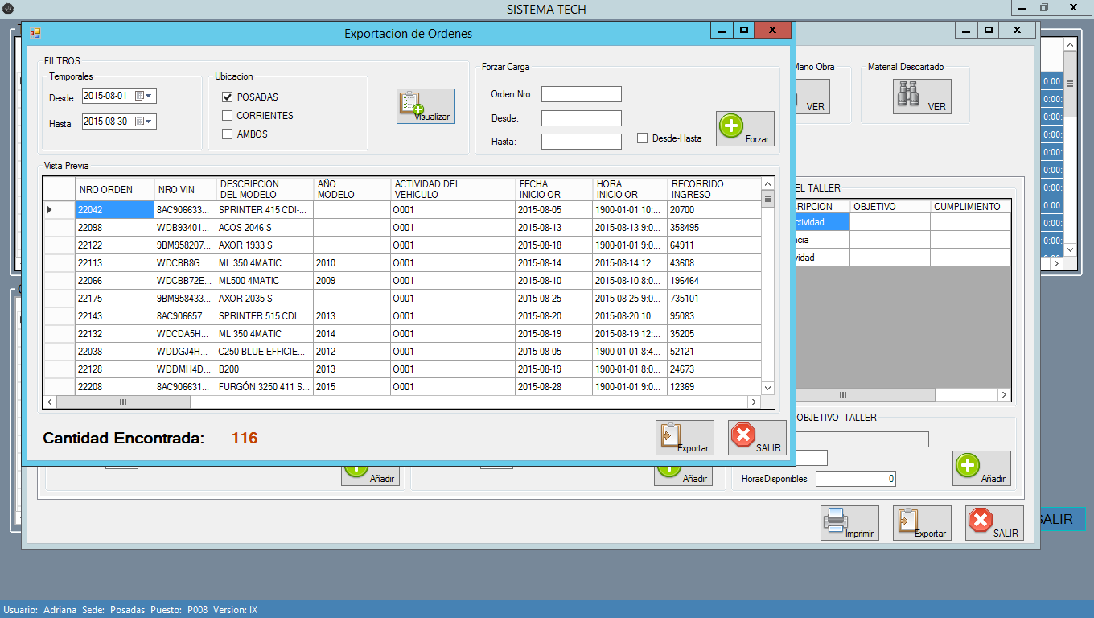

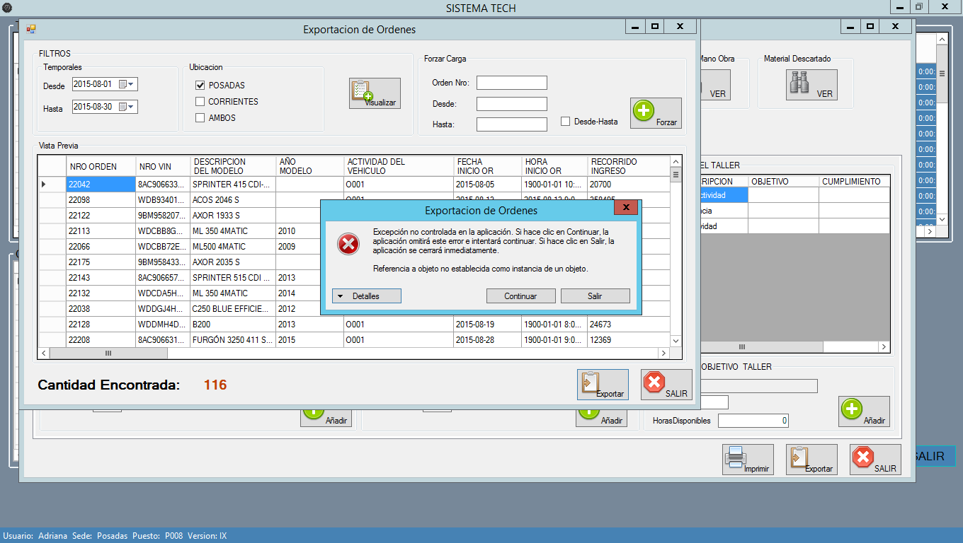

Trae registros con fechas que no corresponden al filtrado de búsqueda.
Trae Registros con valores nulos
No trae registros que se realizaron en ese periodo de filtrado

Verificar consulta SQL
Se realiza en función a 3 (tres) parámetros (ubicación, fecha de inicio y fecha de fin)
Se realiza en función a 5 (cinco) parámetros (ubicación, fecha de inicio, hora inicio, fecha de fin hora fin)

Verificar tipo de datos de los campos de los cuales se realiza la consulta.

Verificar el casteo (conversión de tipo de dato) realizado antes de añadir los registros a la lista que se muestra en la vista previa.

Verificar decimales del tipo de dato de coma flotante, solamente 2 (dos) decimales luego de la coma.

El tipo de dato hora tiene que ser TIME no es necesario que sea DATE, esto genera errores.

Especificar que significa cada campo del archivo de exportación.

